أفضل ٣ لغات برمجة لتطوير انترنت الأشياء ٢٠١٨

قبل عشر سنوات، لم يتصور أي شخص في يوم من الأيام أننا سنستخدم أجهزة التكييف التي تستطيع أن تحسن من أدائها معتمدة على الاستخدام؟ هل تعلم اننا سنختبر سيارة ذاتية القيادة التي يمكنها تتبع حركة الطريق عن طريق نظام ذاتي؟
جميعها واقعيه اليوم. إذا كنت تتساءل كيف هذه الأشياء تعمل بذكاء، الجواب هو انترنت الأشياء.
مثلما نعلم، الغرض من انترنت الأشياء تقنيا هو للقياس، التجميع، وتحليل البيانات لتوفير أفضل تجارب مع العملاء وتحسين جودة المنتج. بمعنى اخر، هي عملية لتجعل مدينتنا، منازلنا، وعملنا أفضل.

التطوير تحت قيود مختلفة
كل من هذه الثلاث مراحل -القياس، التجميع، والتحليل- هي بيئات عمل مختلفة مع مجموعة قيود مختلفة.
كمثال: جهاز فيه حساس يقيس البيانات عبر حساس ذو قدرات محدودة. هذه البيانات بعد ذلك تتجمع وتنقل باستخدام بوابة مثل تطبيقات الجوال أو جهاز تحكم صغير الذي يكون مختلف تماما عن الطاقة الحاسوبية التي في الجهاز. هذه البيانات .(Cloud) مخزنة ومحللة باستخدام السحابة
بالتالي، كل مرحلة في سلسلة تطوير البرمجيات يمكن أن يكون لديها لغات برمجة مختلفة لأنترنت الأشياء.
منذ عام ٢٠١٥، مؤسسة اكليبس لديها دراسة لعمل المطورين في شركات تطوير انترنت الأشياء عبر العالم لفهم جميع المناظير، التحديات، والشائع في هذا المجال.
اخر دراسة لمطوري انترنت الأشياء في ٢٠١٨ أجريت بين شهر يناير وشهر مارس ٢٠١٨ حيث شارك ٥٠٢ شخص.
وفقا لهذه الدراسة، المطورين يستخدمون عدة لغات برمجة مختلفة لإنترنت الأشياء مثل لغة C, C++, Java, JavaScript, Python وPHP على سبيل المثال لا الحصر.
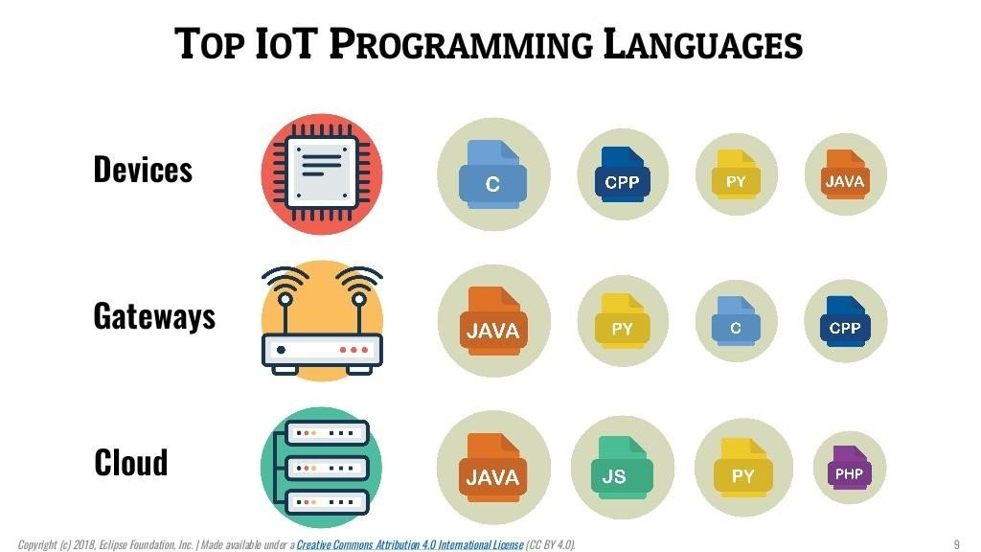
الصورة في الأعلى تظهر أفضل اللغات على أساس النطاق الفرعي المحدد (الأجهزة، البوابات، السحابة) للتطوير في انترنت الأشياء. لأجهزة انترنت الأشياء ذات طاقة حوسبيه أقل وقيود الذاكرة العشوائية (RAM)، لغة السي (C)هي لغة البرمجة المختارة لكن للبوابات والمنصة السحابية، والجافا هي الخيار الأفضل.

وكشف الاستطلاع أيضا أن لغة الجافا هي الرائدة بنسبة ٦٦.٥ في المئة من حيث الشعبية. تتبعها لغة السي ب ٥٦.٩ بالمئة وتأتي بعدها الجافا سكربت والبايثون بنسبة ٤٧.١ و ٤٦ بالمئة على التوالي.

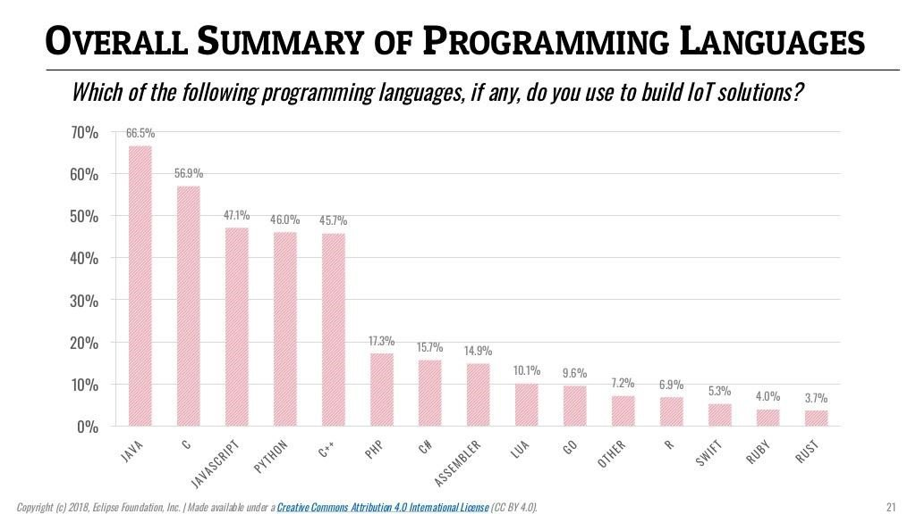.

أفضل ٣ لغات برمجة لتطوير انترنت الأشياء
دعنا نحلل ما الذي يجعل لغة السي ,الجافا والبايثون أفضل ٣ لغات برمجة لإنترنت الأشياء في عام ٢٠١٨.
١/ سي C:
في مستوى الجهاز، الطاقة الحاسوبية في العادة استخدامها محدود للغاية. لغة السي تعمل هنا أفضل لأن اللغة مثالية لكتابة الأكواد من المستوى الأول (الكود الذي يتعامل مع الجهاز) لأنها لا تتطلب كثيرا من الطاقة للمعالجة، وهي قادرة للعمل المباشر مع الذاكرة العشوائية.
لغة السي هي أيضا لغة شائعة لبرمجة المتحكمات، تجعلها بديهية للحساسات وتطبيقات البوابات في طبقة الأجهزة. في حين أن لغة السي هي لغة للمستوى الأول، صياغتها قد تتحول إلى فوضى في حال كان المطور غير محترف بها.
١/ جاڤا Java:
تستخدم وتعلم لغة الجاڤا بشكل شائع حول العالم. لتطبيقات انترنت الأشياء، باستخدام الجهاز الافتراضي Virtual Machine (JVM) يمكن نقل الكود إلى أي رقاقة.
الكود يمكن أينما كان استخدام الجهاز الافتراضي سائدا مثل الجوالات والخوادم. هذا الكود يمكنه أيضا أن يستخدم في أجهزة صغيرة مما يجعلها مثالية لبرمجيات انترنت الأشياء.
- جاڤا هي لغة برمجة شيئية (Object-oriented) لإنترنت الأشياء.
- جاڤا لديها بنية داخلية مفيدة لتطبيقات انترنت الأشياء.
- قابلية التنقل في الجاڤا وليس لها عوائق مع الأجهزة.

١/ بايثون Python:

بدأت لغة البايثون كلغة برمجة عالية المستوى، تحتوي على عدد من المكتبات المفيدة ويمكن انجاز المزيد من العمليات باستخدام أسطر أقل من الكود، هي لغة ملائمة لنطاق تحليل البيانات في أنظمة انترنت الأشياء.
- الكود المصدري منظم ومقروء نتيجة لحسن الصياغة.
- بايثون سهلة التعلم، واستخدامها شائع، ومدعمة بشكل قوي.
- اختيار ممتاز لإدارة وتنظيم تدفقات البيانات دون الحاجة الى الحفاظ على أساسيات الكود المعقدة.
تكتسب بايثون شعبية كبيرة في المشاريع البسيطة، التي يكون فيها الطلب الحسابي معتدلاً إلى منخفض.

مستقبل متعدد اللغات
لقد تحدثت بالفعل مع أشخاص يرتدون رقعة على جلدهم تتعقب مستويات السكر في الدم وينقلوا المعلومات عبر تطبيق الجوال إلى طبيبهم. من يدري يومًا ما، قد يسافر جهاز ذكي عبر الشرايين لإزالة الكولسترول السيئ!
مع زيادة استخدام إنترنت الأشياء، سيتم إنشاء المزيد والمزيد من البيانات حول أداء المنتج، والتحديات، والفرص. وسنكون قادرين على فهم أفضل لغات البرمجة التي تعمل بشكل أفضل لمنتجات أو خدمات إنترنت الأشياء.
سيعطينا تحليل هذه البيانات صورة أفضل عن لغة البرمجة على مستوى النظام التي تكون أفضل لسيناريو معين في تطوير إنترنت الأشياء. حتى ذلك الحين، سيبقى تطوير برامج إنترنت الأشياء متعدد اللغات.

المصدر: https://www.iotforall.com/2018-top-3-programming-languages-iot-development/

